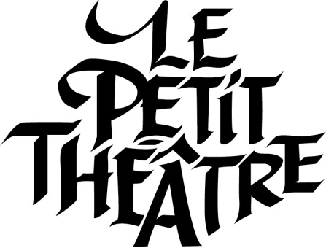
COMMUNIQUÉ
Pour diffusion immédiate

Bleu Jeans Bleu et Les Murdochs au Petit Théâtre du Vieux Noranda

Rouyn-Noranda, le 16 octobre 2015 – C’est avec enthousiasme que le Petit Théâtre du Vieux Noranda vous invite à arborer votre plus beau jeans pour assister au spectacle de Bleu Jeans Bleu et du groupe Les Murdochs le vendredi 23 octobre prochain. En effet, Mathieu Fontaine, alias Claude Cobra, et ses musiciens monteront sur les planches du Petit Théâtre du Vieux Noranda afin de vous offrir un spectacle mi-sérieux mi-absurde qui vous collera un sourire au visage! Leur prestation sera précédée du groupe abitibien Les Murdochs en première partie, et ce, dès 20 heures.

Les Murdochs
Nous vous invitons à venir découvrir Les Murdochs dans le cadre des « Blind Date » musical afin de vous laisser surprendre par leur son blues, country et rock. En 2007, l’enregistrement de la première démo Modern Day Cowboy permet au groupe de participer au Festival de Musique Émergente en Abitibi-Témiscamingue (FMEAT). L’évolution du groupe a mené à la création du premier album éponyme Murdochs sorti en 2012. Les Murdochs charment les publics de plusieurs festivals depuis avec un groove unique, de la musique sentie et une énergie contagieuse. Ils enregistrent présentement un deuxième album dont nous aurons le privilège d’entendre en primeur des extraits. Le groupe est composé de Christian Cheminais (chanteur), Jean- François Garneau-Picard (claviers), François Vézina (basse), Michel Blais (guitare) et Jacques Mantha (batterie).

Bleu Jeans Bleu
Bleu Jeans Bleu donne dans la musique country-soul-folk-rock-sourire-en-coin. Des bruits courent que « les membres du groupe interprètent leurs chansons avec l’élégance d’un danseur de concours de flamenco ». Avec des grands succès tels que Vulnérable comme un bébé chat, J’te gâte all dressed, Motel Motté et Mangeras-tu ma patate douce?, vous êtes assurés de passer une soirée haute en couleurs. Les paroles à double sens contrastant avec la musique solidement plaquée par le band, le show charme à coup sûr les auditoires. Les spectateurs repartent avec les refrains en tête après une nuit sans len-denim! Bonheur assuré!

« Blind date » musical
Les « Blind date » musical sont des soirées qui permettent aux artistes de la région de l'Abitibi-Témiscamingue de développer leur public. En partenariat avec le Forum Jeunesse, les « Blind Date » propose une série de spectacles d’artistes des plus prometteurs de la région. Dans cette série, notons les Slingshoot Brothers, Remington ainsi que Nanochrome.

Les billets sont en prévente au coût de 15 $ jusqu’au 23 octobre 2015 et 20 $ à la porte. Pour les étudiants, les billets sont disponibles à 15 $ en tout temps sur présentation de la carte étudiante. Vous pouvez vous les procurer en ligne sur le site web du Petit Théâtre du Vieux Noranda (petittheatre.org), à nos bureaux au 112 de la 7e Rue ainsi qu’aux différents points de vente suivants : Joubec, Bistro de l’UQAT et la librairie du CÉGEP de l’A-T.

Pour vous donner un aperçu de Bleu Jeans Bleu, consultez l’extrait vidéo : https://www.youtube.com/watch?v=AJN76DoO6yg

Source :
Isabelle Gagné
Directrice de production
production@petittheatre.org
819-797-6436

- 30 -

